Inserire un Esito
Per aggiungere l'esito a una notifica già registrata, riaprire la notifica a partire dalla ricerca, accessibile da menù → Registro Notifiche → Gestione Registro.
Spostarsi nella parte bassa della schermata per compilare i campi relativi a Ricevente, Notifica e/o Deposito.
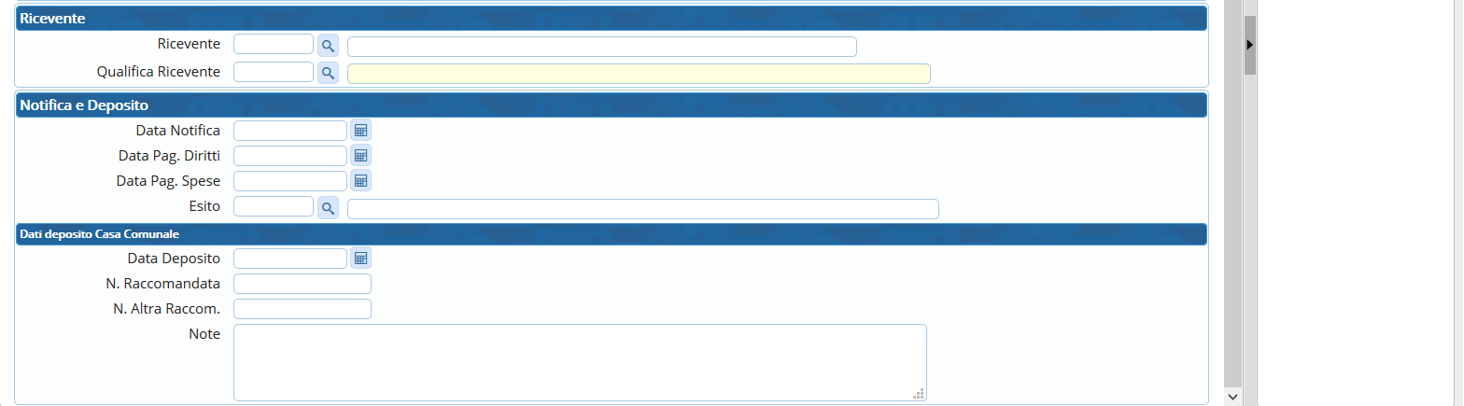
Il campo Ricevente può essere valorizzato sfruttando la lentina se il nominativo è già presente nell'Anagrafica dei Riceventi; se al momento della compilazione era stata aggiunta anche la qualifica, questa verrà valorizzata automaticamente.
Nel caso in cui il nome del ricevente non sia presente nell'anagrafica, dovrà essere caricato a mano, mentre il campo Qualifica Ricevente dovrà essere necessariamente compilato scegliendolo dall'Anagrafica delle Qualifiche.
Nella tabellina Notifica e Deposito possono essere inseriti la data di notifica, le date di pagamento dei diritti e delle spese e l'esito della notifica, scegliendolo direttamente dall'Anagrafica degli Esiti, accessibile dalla lentina
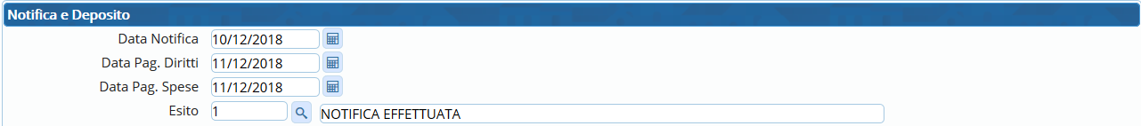
Nella tabellina Dati deposito Casa Comunale possono essere inseriti la data di deposito e il numero delle raccomandate, oltre a eventuali note.
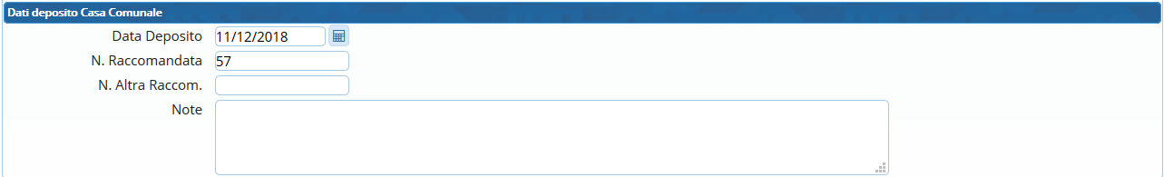
Infine, salvare i dati inseriti con il tasto Aggiorna sulla destra.
A questo punto si può passare alla stampa degli avvisi di notifica. visualizzazioni.

